Тема роботи
Розробка власних контейнерів. Ітератори. Серіалізація/десеріалізація
об’єктів. Бібліотека класів користувача

Мета
- Набуття навичок розробки власних контейнерів.
- Використання ітераторів.
- Тривале зберігання та відновлення стану об’єктів.
- Ознайомлення з принципами серіалізації/десеріалізації об’єктів.
- Використання бібліотек класів користувача.

Загальне завдання
Вимоги
1. Розробити клас-контейнер, що ітерується​ для збереження початкових даних Вашого варіанту завдання з попередньої роботи (Прикладні задачі. Список з 1-15 варіантів)​ у вигляді ​
масиву рядків​ з можливістю додавання, видалення і зміни елементів.

2. В контейнері реалізувати та продемонструвати наступні методи:
○ String toString()​ повертає вміст контейнера у вигляді рядка;
○ void add(String string)​ додає вказаний елемент до кінця контейнеру;
○ void clear()​ видаляє всі елементи з контейнеру;
○ boolean remove(String string)​ видаляє перший випадок вказаного елемента з контейнера;
○ Object[] toArray()​ повертає масив, що містить всі елементи у
контейнері;
○ int size()​ повертає кількість елементів у контейнері;
○ boolean contains(String string)​ повертає ​
true, якщо контейнер містить вказаний елемент;
○ boolean containsAll(Container container)​ повертає ​
true, якщо контейнер містить всі елементи з зазначеного у параметрах;
○ public Iterator<String> iterator()​ повертає ітератор відповідно до Interface Iterable

3. В класі ітератора відповідно до Interface Iterator​ реалізувати методи:
○ public boolean hasNext();
○ public String next();
○ public void remove().

4. Продемонструвати роботу ітератора за допомогою циклів ​
while и foreach.

5. Забороняється використання контейнерів (колекцій) і алгоритмів з Java Collections Framework.

6. Реалізувати і продемонструвати тривале зберігання/відновлення розробленого контейнера за допомогою серіалізації/десеріалізації.

7. Обмінятися відкомпільованим (без початкового коду) службовим класом (Utility Class) рішення одного варіанту задачі (Прикладні задачі. Список з 1-15 варіантів)​ з сусіднім номером.
1 міняється з 2, 2 з 3, 3 з 4, 4 з 5 і т.д. Останній, 15 міняється з 1 варіантом і далі аналогічно.

8. Продемонструвати послідовну та вибіркову обробку елементів розробленого контейнера за допомогою власного і отриманого за обміном службового класу.

9. Реалізувати та продемонструвати порівняння, сортування та пошук елементів у контейнері.
10.Розробити консольну програму та забезпечити діалоговий режим роботи з користувачем для демонстрації та тестування рішення.
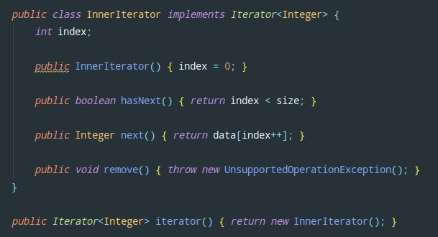
Важливі фрагенти програми
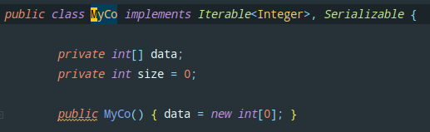

Приклад використання програми

